Como instalar la Tapa Negra.

NOTA. La superficie del depósito debe ser limpio y plano en la zona de la junta tórica (diámetro 145mm). También deber ser limpio y plano dentro del depósito donde va el disco interior (diámetro 145mm)

1) Componentes de la tapa. Disco exterior, disco interior, palo, tornillo, junta tórica

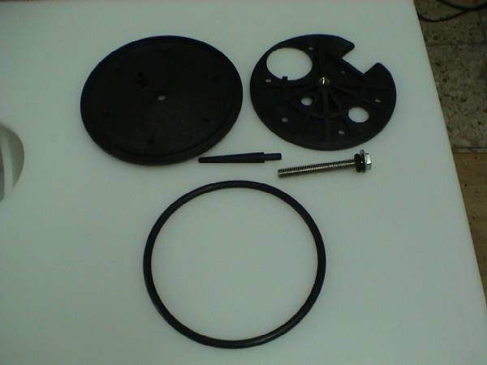

2) Cortar agujero de 115mm. Ten cuidado que no arrastrar la superficie del depósito donde va la junta tórica grande

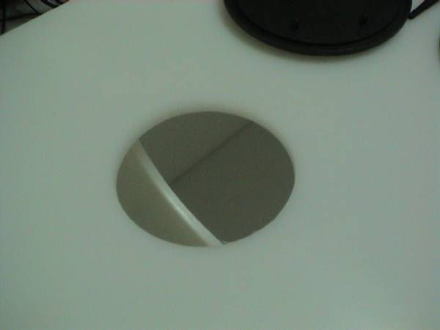

3) Instalar palo en el disco exterior. Lubricar el palo con vaselina o aceite. Ten cuidado que no rompe el palo en su agujero.

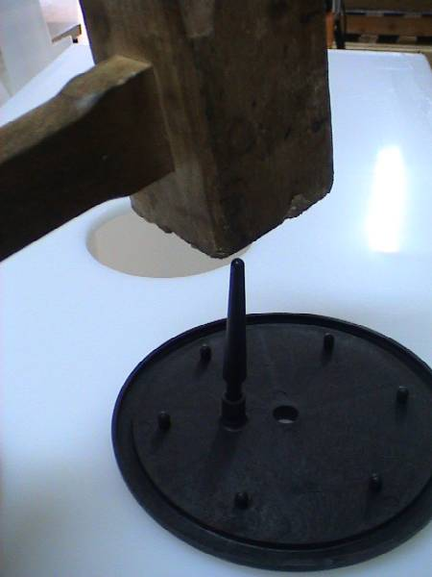

4) IMPORTANTE: Lubricar las roscas del tornillo con vaselina/grasa

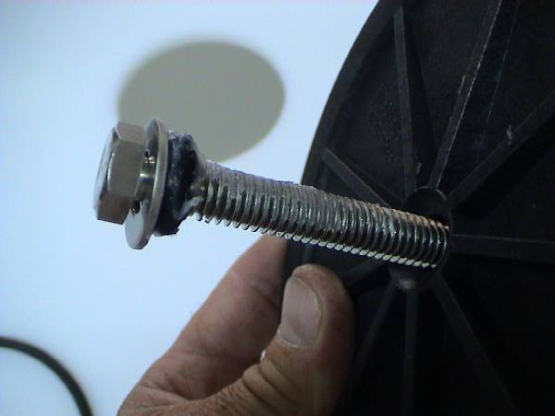

También lubricar la junta tórica pequeña y la junta tórica grande, con vaselina

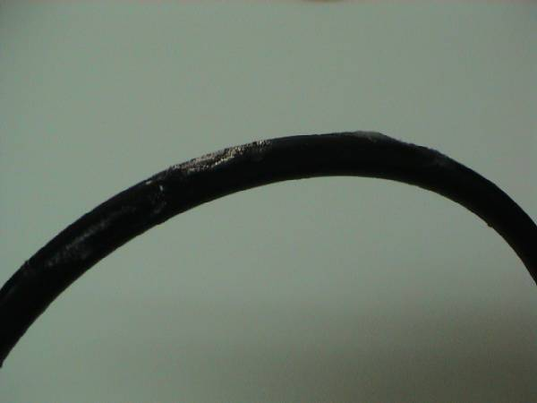

5) Ensamblar la tapa. Ten cuidado que el disco inferior tiene su cara plana mirando el disco superior. Es decir, el disco interior tiene que poner su cara plana conjunto con la pared del depósito. Sólo enroscar el tornillo dentro del disco inferior por un centímetro

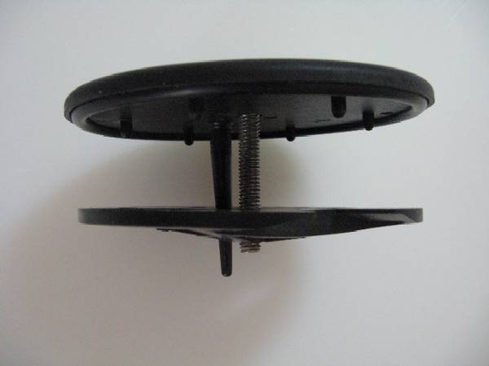

6) Instalar la tapa con el depósito por poniendo el recortable del disco inferior a través de la pared del depósito. Gira toda la tapa para entrar completamente el disco inferior.

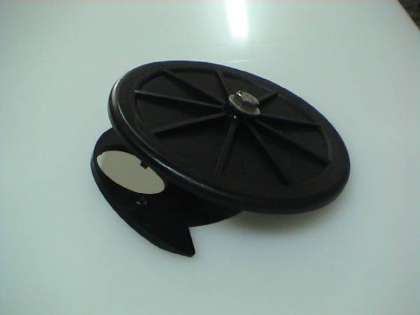

7) Colocar la tapa central en su agujero, los palitos se entran totalmente el agujero de 115mm. Asegurar que la junta está dentro su ranura. Apretar el tornillo por mano hasta apretado bien.
Apretar 3,5 vueltas más con llave.

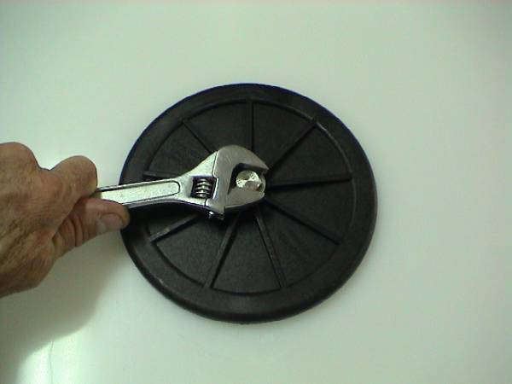

Esta tapa de registro se aguanta la prueba de presión de aire de 3 toneladas por metro cuadrado.

BoatWide, S.L.
Pasaje Agustina de Aragón, 13 Bajos
08860 Castelldefels (Barcelona)
España
Tel: (0034) 93 635 07 78
Fax: (0034) 93 635 07 78
Móvil: (0034) 61 700 37 67
esteban@boatwide.es
www.boatwide.es

